Macarons
Il existe différentes méthodes et avant que je décide quoi que ce soit, mes filles s'étaient déjà lancées dans l'aventure et avaient pris l'option macarons sans meringue italienne, tout était en chantier dans la cuisine... il ne me restait plus qu'à pendre le train en marche ;-)
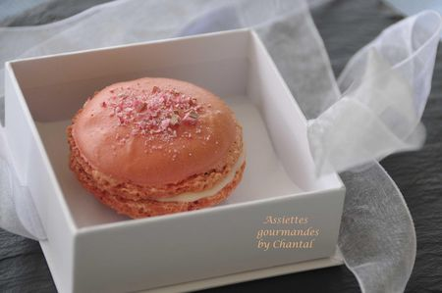
Ingrédients (pour environ 30 macarons):
3 blancs d'oeufs (90 g), 180 g de sucre glace, 125 g de poudre d'amande, 30 g de sucre en poudre, colorant (au choix)
Ganache: 200 g de chocolat blanc, 60 g de crème liquide, arôme fleur d'oranger, lavande et coquelicot
Un peu de matériel à prévoir: des plaques de cuisson de même format et une maryse ou une corne.
Préparation:
Utiliser des blancs d'oeufs "vieillis": il suffit de clarifier les oeufs 2 ou 3 jours à l'avance et réserver les blancs à l'intention de vos macarons Les sortir du frigo la veille afin qu'ils soient à température ambiante au moment de l'utilisation.
NB: Les blancs d'oeufs se conservent parfaitement au congélateur dans un bocal bien fermé, il suffira alors de les sortir la veille.
Torréfier la poudre d'amande: l'étaler sur une plaque et enfourner à 150 °C quelques minutes (attention elle ne doit pas brunir).
Mélanger le sucre glace et la poudre d'amande, mixer finement puis tamiser si nécessaire.
Verser les blancs dans le bol du robot et battre à faible vitesse afin de les "casser". Quand le mélange devient mousseux, ajouter une cuillère de sucre, augmenter la vitesse puis verser progressivement le reste du sucre en poudre. Fouetter en neige ferme et ajouter une pointe de colorant pour obtenir une couleur homogène. Même si la couleur vous parait trop vive, pas d'inquiétude, elle s'atténue à la cuisson et des macarons un peu flashy c'est pas mal non plus!
Ajouter le mélange poudre d'amande + sucre glace dans les blancs montés. Mélanger à la spatule en silicone ou avec une corne, le mélange doit former un ruban.
Préparer une plaque recouverte de silpat ou de papier siliconé.
Remplir une poche à douille avec la préparation (douille unie) et faire des petits tas de même diamètre.
Laisser "crouter" pendant 1 heure ou 2: cela signifie tout simplement qu'on les laisse en attente (pas au frigo, il faut éviter l'humidité) avant de les enfourner.
Superposer 2 plaques, les mettre au four et préchauffer à 140/150 °C (selon les fours).
Déposer la plaque de macarons sur les 2 plaques chaudes du four et cuire 13 à 15 minutes: le temps de cuisson dépend bien sur de la taille des coques.
Afin de vérifier la cuisson, sortir la plaque du four, laisser refroidir une minute; si les coques se décollent, elles sont cuites; sinon remettre au four 2 ou 3 minutes.
Ganache: on peut la préparer pendant le temps de croutage.
Faire chauffer la crème jusqu'à frémissement. Ajouter le chocolat blanc et faire fondre. Le mélange doit être lisse et brillant.
Si on souhaite plusieurs parfums, diviser cette préparation dans plusieurs ramequins et ajouter quelques gouttes d'arômes de votre choix et éventuellement un peu de colorant.
Bien mélanger et laisser refroidir.
Retourner les coques cuites, ajouter un peu de ganache et refermer en assemblant une 2ème coque.
Placer les macarons au frigo, ils seront encore meilleurs le lendemain.

Assiettes Gourmandes
http://assiettesduchef.canalblog.com
assiettes.gourmandes@yahoo.fr

